Санкт-Петербургский Политехнический университет Петра Великого

Институт компьютерных наук и технологий

Кафедра компьютерных систем и программных технологий

**Отчёт о лабораторной работе №2**

**Дисциплина**: Базы данных

**Тема**: Разработка и нормализация структуры БД

Выполнил студент гр. 43501/1 Приймак А.Г.

(подпись)

Руководитель Мяснов А.В.

(подпись)

“ ” 2016 г.

Санкт-Петербург

2016

**Цель работы**

Познакомиться с основами проектирования схемы БД, способами нормализации отношений в БД

**Программа работы**

1. Представить SQL-схему БД, соответствующую заданию.
2. Привести схему БД к третьей нормальной форме (3НФ).

**Ход работы**

**1. Представить SQL-схему БД**

Вариант задания – магазин оружия.

Магазин хранит информацию о наличии того или иного класса оружия, его калибре, ТТХ и прочее. В дальнейшем эта схема будет заменена на схему с единым каталогом, т.к. таким образом, наиболее удобно вести учет и поиск по уникальным номерам и атрибутам для конкретного оружия.

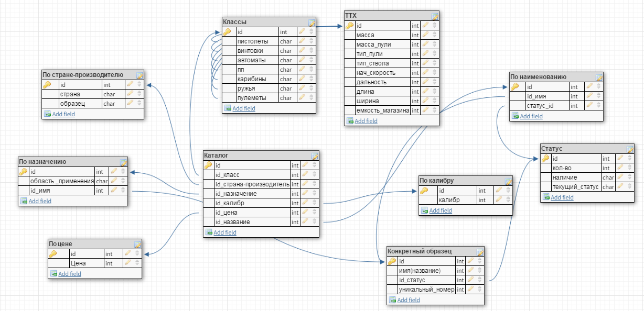

Новая схема БД(с клиентами и отдельным образцом -items):

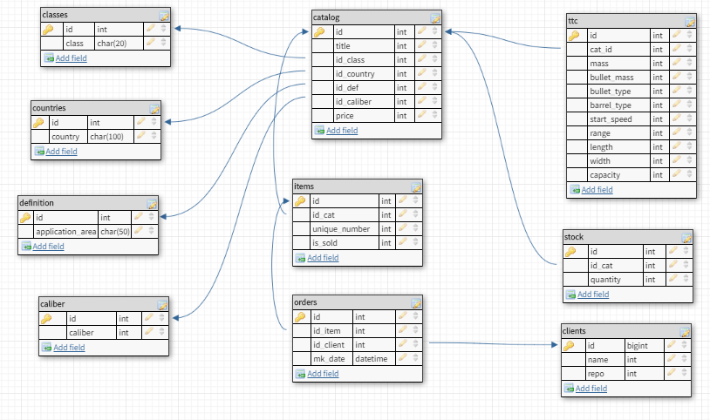

**2. Привести схему БД к 3НФ**

Первая нормальная форма:

* Атомарность (неделимость значений в поле);
* Записи не зависят друг от друга, порядок их размещения в таблице несущественен;
* Порядок полей в записи не влияет на восприятие информации;
* Записи в таблице уникальны, имеют первичный ключ.

Вторая нормальная форма:

* Отсутствие зависимости неключевых полей от части составного ключа.

Третья нормальная форма:

* Отсутствие зависимости неключевых полей от других неключевых полей.

Схема приведена к 3НФ. Это означает, что:

1. Каждый атрибут обладает свойством атомарности;
2. В таблицах нет одинаковых атрибутов;
3. Каждый неключевой атрибут находится в неприводимой зависимости от потенциального ключа;
4. Ни один неключевой атрибут не находится в транзитивной функциональной зависимости от других неключевых атрибутов.

**Выводы**

В информационной системе, приведенной к 3НФ, удобнее изменять данные:

* после нормализации уменьшается вероятность появления ошибок (при удалении или изменении части информации);
* при изменении атрибута таблицы, скорее всего, придется изменить только одну строку, а не сотни или тысячи, как могло бы быть, если бы данные дублировались.

В данном примере потребуется ввести учет списка заказов, а также клиентов и их репутации.